EJERCICIOS DE ADMINISTRACIÓN Y GESTIÓN REMOTA

Para realizar los ejercicios deberás disponer de una máquina de Windows 10, un cliente Ubuntu y el servidor Ubuntu que utilizaste en los ejercicios anteriores.

1. Crea un servicio llamado limpia seguido de tus iniciales (ejemplo: limpiadas) que se inicie al arrancar el sistema. El servicio deberá limpiar el sistema de paquetes obsoletos, limpiar los archivos viejos de configuración y escribir en el archivo /home/alumno/loglimpieza.txt la fecha y hora en la que se ha realizado la limpieza.
Indica los pasos realizados. Adjuntan una captura de pantalla del script y otra del resultado de sudo service –status-all donde se muestre el servicio. Avisa al profesor para comprobar el funcionamiento.

Copiaremos el Script creado a la ruta /etc/init.d/
Le daremos permisos de ejecución al script.
Y crearemos un enlace simbólico en la ruta /etc/rc5.d/S99limpiafmol
Con esto tendremos un servicio que se ejecutara al iniciar la maquina.
Con el siguiente comando comprobamos el estado de los procesos:
service --status-all
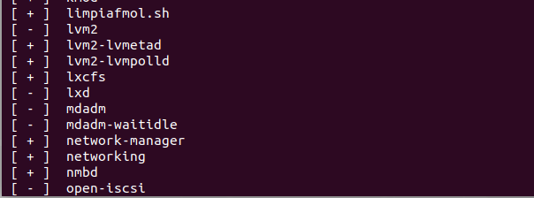

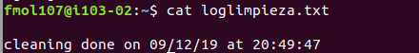

2. Desde el cliente Ubuntu detén el servidor CUPS. Adjunta capturas de pantalla del comando de conexión por ssh y del resultado de parar el servidor.
Nos conectaremos remotamente con ssh

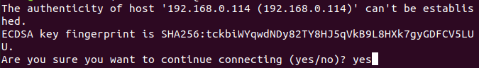
Y ejecutaremos el comando service cups stop para detener el servicio cups remotamente.
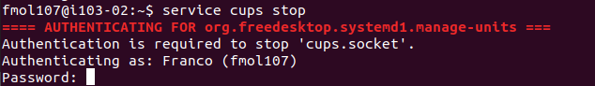

3. Quieres guardarte en tu cliente Ubuntu una copia del archivo de configuración de SAMBA del servidor. Muestra una captura de pantalla del comando a ejecutar y del resultado.
Desde el cliente ubuntu ejecutamos el siguiente comando.

En el comando tendremos que poner el usuario con el que nos loguearemos en la maquina remota, la ip de la maquina remota, la ruta del archivo y la ruta en nuestra maquina donde queramos guardar el archivo.

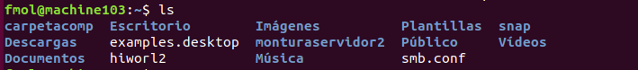

[Modificado]
4. Desde el cliente Ubuntu intenta acceder al Linux de la máquina real virtual del compañero y abrirle el lector de CD (busca en Internet el comando para ello si es necesario).

La IP de la maquina virtual de mi compañero es 192.168.0.121
Damian ha tenido que instalar el servidor ssh para que yo pueda conectarme.
También ha conectado la disquetera física a la maquina virtual.

Ahora nos conectamos mediante ssh al ordenador de Damian.
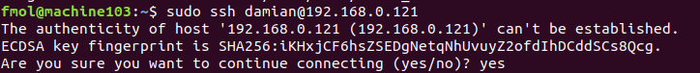

Y con el comando eject abrimos su lector de cd.

5. Vas a realizar un pequeño sistema de monitorización para el servidor. Para ello puedes seguir los siguientes pasos además de utilizar los comandos vistos en clase:
a) Crea un script que realice las siguientes acciones:
- Escriba la fecha actual en el archivo /home/alumno/logmonitor.txt
- Compruebe si el servidor cups está activo. Si es así escribirá en el fichero /home/alumno/logmonitor.txt el texto “[OK] El servidor CUPS está activo”. Si no escribirá “[ERROR] El servidor CUPS está inactivo”.
- Compruebe si hay conectividad (por ejemplo haciendo un ping al 8.8.8.8) Si hay conectividad escribirá en logmonitor.txt un mensaje indicando “[OK] Conectividad” y en caso contrario “[ERROR] Conectividad”.
- Comprueba si la memoria RAM libre es mayor de 100.000 bytes. Si es así escribirá en logmonitor.txt un mensaje indicando “[OK] Memoria RAM libre: totalmemoriaramlibre”. Si no mostrará un mensaje indicando “[ERROR] Memoria RAM insuficiente”.
- Mostrará el contenido del archivo logmonitor.txt
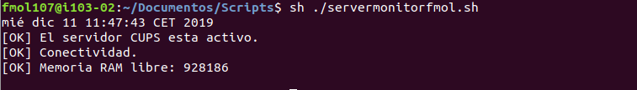
b) Modifica el programador de tareas de Ubuntu para que ejecute el script cada 5 minutos (Fichero /etc/crontab)
El resultado será algo similar a esto:
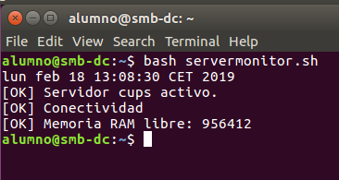

Para configurar crontab editaremos el archivo /etc/crontab .
Para ello ejecutaremos el comando sudo nano /etc/crontab .
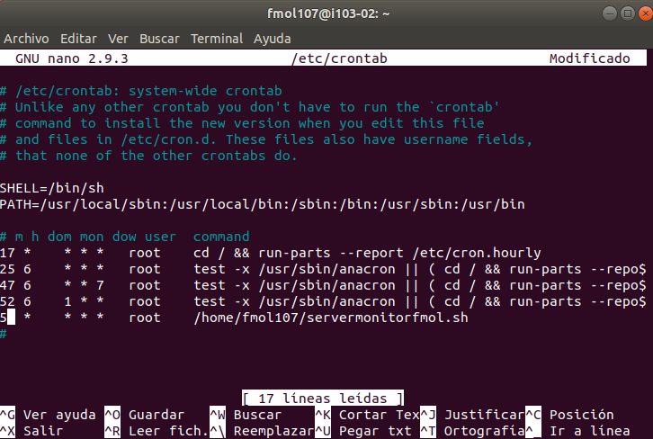
Configuraremos el script para que se ejecute cada 5 minutos y guardaremos.

